**Szlovákiai Magyar Cserkészszövettség - Zväz skautov maďarskej národnosti**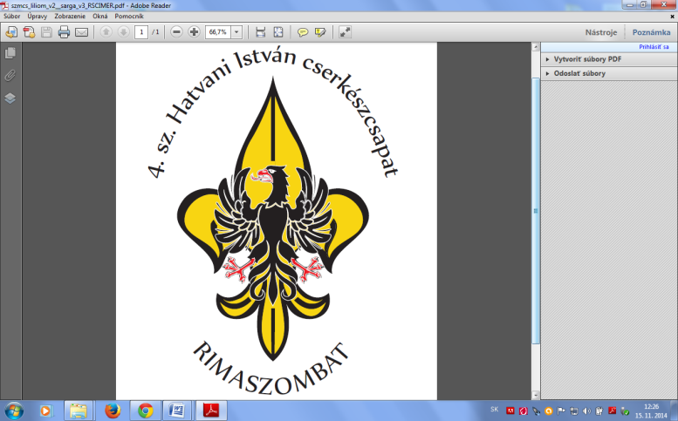

**4. számu Hatvani István cserkészcsapat Rimaszombat**

🖂: Sándor Pataky András, Hatvaniho 1/3, 979 01 Rim. Sobota

Tel.: +421 918 541 756; @: [sandorandraspataky@gmail.com](mailto:sandorandraspataky@gmail.com) Web:www.facebook.com/hicscs.rimaszombat

Számlaszám: IBAN: SK14 8330 0000 0020 0254 8351

BIC/SWIFT:FIOZSKBA

**Vascserkész 2025**

**Bolhád-hegység, 2025. szeptember 13-15.**

Kedves Cserkésztestvérek!

Az idei évben újra megrendezésre kerül a Vascserkész hatpróba verseny, ahová szeretettel várunk Benneteket! A verseny házigazdái idén a 4. sz. Hatvani István és a 47. sz. Koháry István cserkészcsapatok, a célpont pedig a Bolhád-hegység dombjai.

**A vascserkész hatpróba kihívásai a következők:**

- kb. 55 km gyaloglás (az egész csapat együtt gyalogol, a kerékpáros korábban leválik a csapattól)

- kb. 50 km kerékpározás (1 csapattag - ő nem teljesíti a gyaloglás távjának teljes hosszát)

- 2 km terepfutás (1 csapattag)

- 2 km evezés - kajak (1 csapattag)

- 800 m úszás (1 csapattag)

- célba lövés (2 csapattag)

A felsorolt hat próba teljesítésére a versenycsapatoknak 24 óra áll majd rendelkezésére. A részletes szabályzatot a bejelentett csapatok időben, a verseny kezdete előtt meg fogják kapni.

**Érkezési pont**: Sátorosbánya *(Šiatorská Bukovinka*) – [művelődési központ](https://maps.app.goo.gl/pqvjYeARtchz95Gu9) *(Šiatorská Bukovinka, Bukovinka 146).*

**Érkezés:** **2025. szeptember 13.-án, szombaton, 15:00 és 16:00 óra között** a feljebb jelzett helyszínre. Az a versenycsapat, amelyik nem érkezik meg legkésőbb 16:00-ig, jelentős hátránnyal vág majd neki a versenynek!

**A jelentkezés és a részvétel feltételei:**

- A versenyen csak fogadalmat tett cserkész indulhat.

- Alsó korhatár 15 év (2025. szeptember 13-ig betöltött).

- 18 éven aluli cserkészeknek szülői beleegyezés is szükséges.

- Írásos csapatparancsnoki ajánlás minden versenycsapat számára.

**A versenycsapat:**

- Minimum 4, maximum 6 főből áll egy versenycsapat.

- Vezetője csak felnőtt (18+) csapattag lehet, ő felel a versenycsapatért.

- Vezetője nem lehet a kerékpáros csapattag.

**Részvételi díj és jelentkezési határidő,** a jelentkezésre kétféle módon lesz lehetőség:

1. jelentkezés **2025. július 15.-ig - 45,- Eur / fő.**
2. jelentkezés **2025. augusztus 15. - 50,- Eur / fő**.

A részvételi díj magában foglalja a helyszín bérleti díját, étkezéseket, zuhanyzási lehetőséget, díjakat, Vascserkész felvarrót és a szervezés egyéb költségeit.

**Étkezés:** a pénteki vacsoráról mindenki saját maga gondoskodik. A versenytáv teljesítése során minden csapat magának biztosítja az élelmet, attól függően, hogy mennyi súlyt szeretne magával cipelni. Az 1x meleg étkezést célba érkezéskor, illetve a vasárnapi reggelit a szervezők biztosítják, valamint a versenytáv hozzávetőleges felénél további frissítőre lesz lehetőség.

**A jelentkezés módja:** A versenycsapatot a versenycsapat vezetője jelenti be a jelentkezési lap kitöltésével és elküldésével **vascserkesz25@gmail.com** e-mail címre. A jelentkezés a befizetéssel, pontosabban annak a számlára való megérkezésével válik hivatalossá.

**Befizetés módja:**

* Átutalással a csapatunk bankszámlájára.
* Végső határidő: **2025. augusztus 15.**
* Számlaszám: IBAN: **SK14 8330 0000 0020 0254 8351** BIC/SWIFT: **FIOZSKBA**
* Az üzenet részbe írd be a teljes neved és a megadott „variabilný symbol”-t!
* Variabilný symbol: 250913xxyy – ahol a két xx helyére írd be csapatszámodat, a két yy helyére pedig, hogy hány személyért fizetsz. Ha szükséges, akkor a számokat töltsétek fel nullákkal. Pl. a 9. sz. Szent György cs. cs. 5 emberért fizet, tehát a VS: 2509130905.

A befizetett részvételi díjat nem áll módunkban visszafizetni.

A rendezvény teljes idejére érvényes a szövetségi rendezvények általános házirendje (www.szmcs.sk/hazirend).

Bármilyen kérdésre szívesen válaszolunk a **vascserkesz25@gmail.com** e-mail címen!

A 4. sz. Hatvani István és a 47. sz. Koháry István cserkészcsapatok és az Elnökség nevében,

Pataky Sándor András és Gáspár András, csapatparancsnokok,

Bodzás Gergely, bodzi, az SZMCS Mozgalmi Alelnöke

Rimaszombat, 2025. június 2.